**INFORME PETICIONES, QUEJAS, RECLAMOS, CUARTO TRIMESTRE 2017.**

1. **CANTIDAD DE PETICIONES, QUEJAS, RECLAMOS CUARTO TRIMESTRE 2017**

| **NIVEL CENTRAL** | **PETICIONES** | **QUEJAS** | **RECLAMOS** | **TOTAL** |
| --- | --- | --- | --- | --- |
| DELEGADA CONTRA LA CRIMINALIDAD ORGANIZADA | 89 | 0 | 0 | 89 |
| DELEGADA PARA LAS FINANZAS CRIMINALES | 3 | 0 | 0 | 3 |
| DIRECCION C.T.I. | 28 | 0 | 0 | 28 |
| DIRECCION DE APOYO A LA INVESTIGACION Y ANALISIS CONTRA LA CRIMINALIDAD | 95 | 0 | 0 | 95 |
| DIRECCION DE FISCALIA ESPECIALIZADA CONTRA EL NARCOTRAFICO | 195 | 0 | 0 | 195 |
| DIRECCION DE FISCALIA ESPECIALIZADA CONTRA LA CORRUPCION | 167 | 4 | 0 | 171 |
| DIRECCION DE FISCALIA ESPECIALIZADA CONTRA LAS ORGANIZACIONES CRIMINALES | 110 | 0 | 0 | 110 |
| DIRECCION DE FISCALIA ESPECIALIZADA DE EXTINCION AL DERECHO DE DOMINIO | 47 | 0 | 0 | 47 |
| DIRECCION DE FISCALIA ESPECIALIZADA DE JUSTICIA TRANCISIONAL | 349 | 2 | 0 | 351 |
| DIRECCION DE FISCALIA ESPECIALIZADAS CONTRA LAS VIOLACIONES A LOS DDHH | 496 | 8 | 0 | 504 |
| DIRECCION ESPECIALIZADA CONTRA EL LAVADO DE ACTIVOS | 101 | 0 | 0 | 101 |
| DIRECCION ESPECIALIZADA DE INVESTIGACIONES FINANCIERAS | 5 | 0 | 0 | 5 |
| DIRECCION NACIONAL DE PROTECCIÓN Y ASISTENCIA | 858 | 7 | 10 | 875 |
| DIRECCION NACIONAL DE SECCIONALES Y SEGURIDAD CIUDADANA | 1145 | 0 | 0 | 1145 |
| FISCALIA DELEGADA ANTE LA CORTE | 296 | 0 | 0 | 296 |
| GRUPO DE FALSOS TESTIGOS | 45 | 0 | 0 | 45 |
| **SECCIONAL** |  |  |  | 0 |
| AMAZONAS | 19 | 0 | 0 | 19 |
| ANTIOQUIA | 675 | 31 | 8 | 714 |
| ARAUCA | 163 | 0 | 0 | 163 |
| ATLANTICO | 299 | 56 | 37 | 392 |
| BOGOTA | 2306 | 125 | 88 | 2519 |
| BOLIVAR | 0 | 20 | 10 | 30 |
| BOYACA | 277 | 25 | 0 | 302 |
| CALDAS | 270 | 2 | 0 | 272 |
| CALI | 613 | 14 | 2 | 629 |
| CAQUETA | 38 | 1 | 0 | 39 |
| CASANARE | 47 | 2 | 0 | 49 |
| CAUCA | 240 | 5 | 7 | 252 |
| CESAR | 105 | 0 | 12 | 117 |
| CHOCO | 1078 | 0 | 0 | 1078 |
| CORDOBA | 21 | 6 | 0 | 27 |
| CUNDINAMARCA | 78 | 21 | 0 | 99 |
| GUAINIA-VAUPES | 7 | 0 | 0 | 7 |
| GUAVIARE | 0 | 4 | 0 | 4 |
| HUILA | 1195 | 1 | 0 | 1196 |
| LA GUAJIRA | 46 | 4 | 0 | 50 |
| MAGDALENA | 149 | 36 | 19 | 204 |
| MAGDALENA MEDIO | 6 | 4 | 0 | 10 |
| MEDELLIN | 480 | 36 | 100 | 616 |
| META | 46 | 13 | 2 | 61 |
| NARIÑO | 136 | 7 | 2 | 145 |
| NORTE DE SANTANDER | 370 | 4 | 3 | 377 |
| PUTUMAYO | 112 | 4 | 0 | 116 |
| QUINDIO | 646 | 7 | 0 | 653 |
| RISARALDA | 1072 | 31 | 2 | 1105 |
| SAN ANDRES | 20 | 0 | 0 | 20 |
| SANTANDER | 220 | 12 | 1 | 233 |
| SUCRE | 331 | 1 | 0 | 332 |
| TOLIMA | 1492 | 33 | 44 | 1569 |
| VALLE DEL CAUCA | 170 | 1 | 0 | 171 |
| VICHADA | 1 | 0 | 0 | 1 |
| **Total general** | **16757** | **527** | **347** | **17631** |

Fuente. Matriz consolidado IV Trimestre 2017

1. **ANALISIS DE LAS CAUSAS QUE MOTIVARON LAS PQR**

**PETICIONES IV TRIMESTRE 2017**

Del 100% de las peticiones reportadas por los delegados de PQRS, el 42,90% corresponde a la solicitud de información de interés particular, seguida con el 10,80% de solicitud de peticiones entre autoridades, el 10,77% en otras causas, el 8,58% solicitud de información general, 7,95% solicitud de certificación, 4% copias de documentos, 4,81% reconocimiento de un derecho, 4,70% prestación de un servicio, 3,28% intervención de una entidad o funcionario, 3,21% resolución situación jurídica, 0,92% formular consulta 0,61, seguido de denuncia 0,60% interponer recursos 0,39% informes a congresistas 0,33% y 0,14% solicitud suspensión de investigación tal y como se refleja en la siguiente tabla y gráfico:

|  |  |  |
| --- | --- | --- |
| **CAUSAS** | **N° PETICIONES** | **%** |
| SOLICITUD DE INFORMACIÓN PARTICULAR | 7188 | 42,90% |
| PETICIONES ENTRE AUTORIDADES | 1810 | 10,80% |
| OTRAS | 1805 | 10,77% |
| SOLICITUD DE INFORMACIÓN GENERAL | 1437 | 8,58% |
| SOLICITUD DE CERTIFICACIÓN | 1332 | 7,95% |
| COPIA DE DOCUMENTOS | 806 | 4,81% |
| RECONOCIMIENTO DE UN DERECHO | 788 | 4,70% |
| PRESTACIÓN DE UN SERVICIO | 550 | 3,28% |
| INTERVENCIÓN DE UNA ENTIDAD O FUNCIONARIO | 538 | 3,21% |
| RESOLUCIÓN SITUACIÓN JURÍDICA | 155 | 0,92% |
| FORMULAR CONSULTA | 103 | 0,61% |
| DENUNCIA | 101 | 0,60% |
| INTERPONER RECURSOS | 66 | 0,39% |
| INFORMES A CONGRESISTAS | 55 | 0,33% |
| SOLICITUD SUSPENSIÓN DE INVESTIGACIÓN | 23 | 0,14% |
| **TOTAL** | **16757** | **100,00%** |

Fuente. Matriz consolidado IV Trimestre 2017

Fuente. Matriz consolidado IV trimestre 2017

Frente a las peticiones allegadas a nuestra entidad, se logra evidenciar un aumento de peticiones, pasando de **14.737** peticiones en el tercer trimestre de 2017 a **16.757** peticiones en el cuarto trimestre de 2017. Siendo la **Seccional Bogotá** la dependencia que mayor número de peticiones recibió, seguida por la **Seccional Tolima** y así sucesivamente, tal y como lo muestra la siguiente tabla y gráfico:

| **DEPENDENCIA** | **TERCER TRIMESTRE** | **CUARTO TRIMESTRE** |
| --- | --- | --- |
| BOGOTA | 1997 | 2306 |
| TOLIMA | 1566 | 1492 |
| CHOCO | 1897 | 1078 |
| HUILA | 1509 | 1195 |
| ANTIOQUIA | 740 | 675 |
| RISARALDA | 432 | 1072 |
| CALI | 709 | 613 |
| DIRECCION DE FISCALIA ESPECIALIZADAS CONTRA LAS VIOLACIONES A LOS DDHH | 514 | 496 |
| MEDELLIN | 463 | 480 |
| NORTE DE SANTANDER | 538 | 370 |
| QUINDIO | 72 | 646 |
| BOYACA | 382 | 277 |
| DIRECCION DE FISCALIA ESPECIALIZADA DE JUSTICIA TRANCISIONAL | 309 | 349 |
| ATLANTICO | 330 | 299 |
| CALDAS | 321 | 270 |
| SANTANDER | 315 | 220 |
| SUCRE | 169 | 331 |
| FISCALIA DELEGADA ANTE LA CORTE | 144 | 296 |

Fuente. Matriz consolidado IV trimestre 2017

Fuente. Matriz consolidado IV Trimestre 2017

**QUEJAS IV TRIMESTRE 2017**

De las quejas recibidas en el tercer trimestre del año 2017, representadas en 512 quejas, podemos evidenciar un incremento notable en este tipo de solicitudes, verificando que se recibieron 527 quejas en el cuarto trimestre del año 2017, adicionalmente se evidencia que de acuerdo con las causas, el 23% equivalente a 125 quejas fueron por **incumplimiento de tareas o funciones**, presentando su mayor incidencia en la Seccional Bogotá en el mes de octubre de 2017, recibiendo un número de 49 quejas en el mes por esta causa, seguida por la Seccional Atlantico con 26 quejas en el mes de noviembre y Medellin con 21 quejas en el mes de octubre de 2017.

|  |  |
| --- | --- |
| **CAUSAS** | **N° QUEJAS** |
| TRATO IRRESPETUOSO O DESCORTÉS | 89 |
| SUMINISTRO DE INFORMACIÓN IMPRECISA,INCOMPLETA O ERRÓNEA | 24 |
| INDEBIDO ASESORAMIENTO POR PARTE DEL SERVIDOR Y/O FUNCIONARIO | 35 |
| INASISTENCIA NO JUSTIFICADA A AUDIENCIA | 3 |
| SOLICITUD DE DÁDIVAS | 0 |
| NEGATIVA A RECIBIR DENUNCIA | 54 |
| INCUMPLIMIENTO DE TAREAS O FUNCIONES | 125 |
| ACOSO LABORAL | 3 |
| ACOSO SEXUAL | 0 |
| NEGACIÓN A SUMINISTRAR INFORMACIÓN | 8 |
| NEGACIÓN ACCESO A LA JUSTICIA | 14 |
| USO INDEBIDO DE LOS BIENES DE LA ENTIDAD | 2 |
| EXTRALIMITACIÓN DE FUNCIONES | 37 |
| OTRAS | 133 |

Fuente. Matriz consolidado IV Trimestre 2017

Fuente. Matriz consolidado IV Trimestre 2017

De acuerdo al seguimiento realizado a todas las dependencias de la Fiscalia General de la Nación, se evidencia que la cantidad reportada de quejas dentro del tercer trimestre en comparación con el cuarto trimestre aumentaron levemente, teniendo en cuenta que el en el tercer trimestre de 2017, se recibieron 512 quejas mientras que en el IV trimestre fueron recibidas 527.

Fuente. Matriz consolidado IV trimestre 2017

En cuanto a las acciones de mejora y fortalecimiento en las quejas, se le ha dado prioridad al usuario en cuanto a las inconformidades manifestadas en relación con las diferentes conductas que se consideran irregulares de los servidores de la Fiscalia General de la Nación en desarrollo de sus funciones. Cada Dirección Seccional ha realizado el correspondiente seguimiento a las quejas formuladas por los Usuarios y se han tomado los correctivos necesarios para el mejoramiento del servicio.

**RECLAMOS IV TRIMESTRE 2017**

|  |  |  |  |
| --- | --- | --- | --- |
| CAUSAS | No. DE RECLAMOS II TRIM | No. DE RECLAMOS III TRIM | No. DE RECLAMOS IV TRIM |
| LARGOS TIEMPOS DE ESPERA ANTES DE LA ATENCIÓN | 67 | 45 | 102 |
| RESPUESTAS INOPORTUNAS | 2 | 1 | 7 |
| FALTA DE RESPUESTA A LAS SOLICITUDES | 15 | 32 | 44 |
| FALTA DE PERSONAL | 18 | 25 | 14 |
| INACTIVIDAD PROCESAL | 115 | 78 | 99 |
| MALA ATENCIÓN | 32 | 22 | 47 |
| SUSPENSIÓN DE LA ATENCIÓN | 6 | 2 | 0 |
| NO HAY ESQUEMA DE SEGUIRIDAD A TESTIGO | 0 | 0 | 0 |
| INSTALACIONES FISICAS INADECUADAS | 3 | 6 | 0 |
| OTRAS | 20 | 36 | 33 |

Fuente. Matriz consolidado IV Trimestre 2017

De los reclamos recibidos en el cuarto trimestre de 2017, se evidencia un aumento considerable, representados en 347 reclamos recibidos en el cuarto trimestre del año en comparación a los 247 reclamos recibidos en el tercer trimestre del año 2017. Para el cuarto trimestre de acuerdo con las causas, el 29% corresponde largos tiempos de espera, presentando su mayor incidencia en la Seccional Bogotá con el 25% en esta causa en los meses de octubre, noviembre y diciembre, seguida por **inactividad procesal**, presentando su mayor incidencia en la Seccional Tolima, seguida por las Seccional Atlántico.

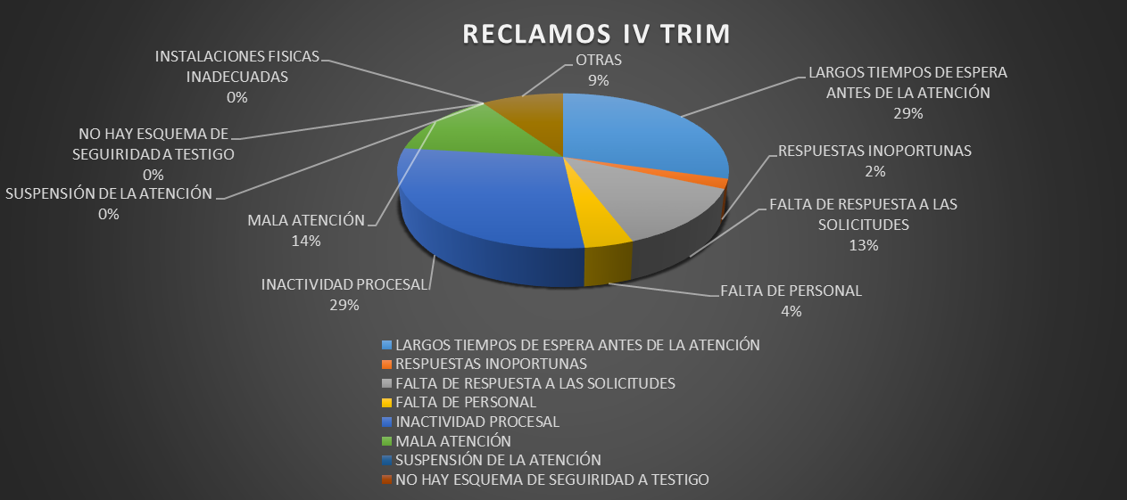

Fuente. Matriz consolidado IV trimestre 2017

De acuerdo al seguimiento realizado a las dependencias de la Fiscalia General de la Nación, se observa un considerable aumento en cuanto a los reclamos recibidos en el IV trimestre de 2017, lo cual indica la necesidad de implementación de acciones de mejora que permitan dirimir las causas que generan este tipo de inconformidades por parte de la ciudadanía.

1. **CANAL POR MEDIO DEL CUAL INGRESO LA PQRS.**

|  |  |  |  |  |
| --- | --- | --- | --- | --- |
| **CANALES DE INGRESO** | **PETICIONES** | **QUEJAS** | **RECLAMOS** | **SUGERENCIAS** |
| PRESENCIAL | 869 | 61 | 31 | 4 |
| ESCRITO | 15237 | 311 | 125 | 14 |
| TELEFÓNICO | 8 | 1 | 0 | 0 |
| BUZÓN DE SUGERENCIAS | 12 | 83 | 153 | 39 |
| CORREO ELECTRÓNICO | 631 | 71 | 38 | 1 |

|  |  |
| --- | --- |
| **CANALES DE INGRESO** | **PORCENTAJE PETICIONES** |
| PRESENCIAL | 5,19% |
| ESCRITO | 90,93% |
| TELEFÓNICO | 0,05% |
| BUZÓN DE SUGERENCIAS | 0,07% |
| CORREO ELECTRÓNICO | 3,77% |

Tabla 1. Total peticiones de acuerdo con el medio de ingreso a nivel nacional cuarto trimestre.

Del 100% de las **Peticiones** recibidas en el cuarto trimestre del año 2017, representadas en 17.757, se evidencia que de acuerdo con los medios de recepción, el 90,93% de las mismas fueron recibidas por medio escrito, así mismo el 5.19% representado en 869 peticiones ingresaron por medio presencial, seguido de 3.77% por medio de correo electrónico. (Véase tabla 1 y figura 1)

Fuente. Matriz consolidado IV Trimestre 2017

Figura 1. Total de peticiones de acuerdo con el medio de ingreso a nivel nacional cuarto trimestre 2017.

|  |  |
| --- | --- |
| **CANALES DE INGRESO** | **PORCENTAJE QUEJAS** |
| PRESENCIAL | 11,57% |
| ESCRITO | 59,01% |
| TELEFÓNICO | 0,19% |
| BUZÓN DE SUGERENCIAS | 15,75% |
| CORREO ELECTRÓNICO | 13,47% |

Tabla 2. Total de quejas de acuerdo con el medio de ingreso a nivel nacional cuarto trimestre 2017.

Figura 2. Total de quejas de acuerdo con el medio de ingreso a nivel nacional cuarto trimestre 2017

Fuente. Matriz consolidado IV Trimestre 2017

Del 100% de las **Quejas** recibidas en el cuarto trimestre del año 2017, representadas en 527, se evidencia que de acuerdo con los medios de recepción, el 59,01% de las mismas fueron recibidas por medio escrito, así mismo el 15,75% representado en 83 quejas ingresaron por medio del buzo de sugerencias y el 13.47% por medio de correo electrónico, siendo estos los canales de ingreso con más reporte de quejas a nivel nacional. (Véase tabla 2 y figura 2).

|  |  |
| --- | --- |
| **CANALES DE INGRESO** | **PORCENTAJE RECLAMOS** |
| PRESENCIAL | 8,93% |
| ESCRITO | 36,02% |
| TELEFÓNICO | 0,00% |
| BUZÓN DE SUGERENCIAS | 44,09% |
| CORREO ELECTRÓNICO | 10,95% |

Tabla 3. Total de reclamos de acuerdo con el medio de ingreso a nivel nacional cuarto trimestre 2017.

Figura 3. Total de reclamos de acuerdo con el medio de ingreso a nivel nacional cuarto trimestre 2017.

Fuente. Matriz consolidado IV Trimestre 2017

Del 100% de los **Reclamos** recibidos en el cuarto trimestre del año 2017, representados en 347, se evidencia que de acuerdo con los medios de recepción, el 44,09% de las mismas fueron recibidas por medio de buzón de sugerencias, así mismo el 36,02% representado en 125 reclamos ingresaron por medio escrito y el 10,95% por medio de correo electrónico. Estos siendo los canales de ingreso más utilizados para reportar quejas en el IV Trimestre. (Véase tabla 3 y figura 3)

|  |  |
| --- | --- |
| **CANALES DE INGRESO** | **PORCENTAJE SUGERENCIAS** |
| PRESENCIAL | 6,90% |
| ESCRITO | 24,14% |
| TELEFÓNICO | 0,00% |
| BUZÓN DE SUGERENCIAS | 67,24% |
| CORREO ELECTRÓNICO | 1,72% |

Tabla 4. Total de sugerencias de acuerdo con el medio de ingreso a nivel nacional cuarto trimestre 2017.

Figura 4. Total de sugerencias de acuerdo con el medio de ingreso a nivel nacional cuarto trimestre 2017

Fuente. Matriz consolidado IV Trimestre 2017

De los 100% de las **sugerencias** recibidos en el cuarto trimestre del año 2017, representados en 39, se evidencia que de acuerdo con los medios de recepción, el 67,24% de las mismas fueron recibidas por buzón de sugerencias, así mismo el 24,14% representado en 14 sugerencias ingresaron por medio escrito y el 6,90% por medio presencial. Estos siendo los canales de ingreso más utilizados para reportar sugerencias en el IV Trimestre. (Véase tabla 4 y figura 4)

1. **PETICIONES, QUEJAS, RECLAMOS Y SUGERENCIAS FORMULARIO VIRTUAL**

Teniendo en cuenta que el formulario virtual ha sido un canal al cual durante el año 2017 se le dio publicidad a través de medios de comunicación masivos y redes sociales, desde la Dirección de Atención al Usuario, Intervención Temprana y Asignaciones, se realizaron las gestiones necesarias para el seguimiento de las estadísticas del ingreso y direccionamiento de las peticiones, quejas y reclamos allegadas a la entidad por este medio.

Vale la pena resaltar, que dicho canal fue recibido en esta Dirección en el mes de abril del año 2017, periodo en el cual se realizaron los ajustes y pruebas necesarias para obtener como resultado una herramienta idónea y efectiva, que sirve como canal de comunicación con la ciudadanía.

Razón por la cual solo hasta el cuarto trimestre del año 2017, se generó el reporte estadístico, el cual fue insumo utilizado como complemento para el presente informe.

Evidenciando que en el mes de octubre fueron recibidas por medio de correo electrónico (formulario virtual) 690 solicitudes de información particular, durante el mes de noviembre del mismo año fueron recibidas 423 solicitudes de las cuales 416 fueron por información particular, 5 para formular consulta, 1 de información general y 1 para suspensión de investigación.

Por último durante el mes de diciembre del año 2017, se observó un incremento significativo en el número de solicitudes recibidas, teniendo en cuenta que para este mes fueron allegadas mediante formulario virtual 623 peticiones representadas en un 76%, adicionalmente fueron recibidas 122 quejas correspondientes al 14.8% y finalmente fueron allegados 74 reclamos constituidos en un 9%.

Analizando los resultados expuestos anteriormente se evidencia que la utilización del canal (formulario virtual) ha arrojado resultados favorables para el acercamiento con la ciudadanía y que ha tenido efecto la divulgación que se realizado del canal a través de medios de comunicación masivos y redes sociales. Lo anterior, basado en el incremento notable de ingreso de solicitudes en el III y IV trimestre del año 2017.

Tal como se puede evidenciar en la siguiente gráfica.

**4.1 NÚMERO DE PETICIONES, QUEJAS, RECLAMOS, SUGERENCIAS RECIBIDOS EN EL IV TRIMESTRE – FORMULARIO VIRTUAL.**

| **MES** | **PETICIONES** | **QUEJAS** | **RECLAMOS** |
| --- | --- | --- | --- |
| **OCTUBRE** | **690** | 0 | 0 |
| **NOVIEMBRE** | **706** | 21 | 7 |
| **DICIEMBRE** | **633** | 70 | 116 |
| **TOTAL** | **2029** | 91 | 123 |

Fuente. Matriz consolidado IV Trimestre 2017- Formulario Virtual

* 1. **PETICIONES, QUEJAS Y RECLAMOS CERRADAS Y PENDIENTES AL CORTE DETERMINANDO EL MOTIVO POR EL CUAL NO SE HA TRAMITADO SU RESPUESTA. LO ANTERIOR TENIENDO EN CUENTA EL ART. 31 DE LA LEY 1755 DE 2015 – (OCTUBRE–NOVIEMBRE-DICIEMBRE).**

**OCTUBRE**

|  |  |  |  |  |  |  |
| --- | --- | --- | --- | --- | --- | --- |
| **TRÁMITE** | | | | | | |
| **PQR** | **CÚANTAS PQR NO RESPONDIERON EN EL PERIODO ANTERIOR** | **TOTAL POR RESPONDER MES ACTUAL Y PERIODO ANTERIOR** | **PQR ALLEGADAS Y RESPONDIDAS EN EL MES ACTUAL** | **CÚANTAS PQR DE PERIODOS ANTERIORES RESPONDIERON EN ESTE MES** | **TOTAL RESPONDIDAS EN EL MES** | **TOTAL SIN RESPONDER MES ACTUAL** |
|
| PETICIONES | 0 | 690 | 690 | 0 | 690 | 0 |
| QUEJAS | 0 | 0 | 0 | 0 | 0 | 0 |
| RECLAMOS | 0 | 0 | 0 | 0 | 0 | 0 |

**NOVIEMBRE**

|  |  |  |  |  |  |  |
| --- | --- | --- | --- | --- | --- | --- |
| **TRÁMITE** | | | | | | |
| **PQR** | **CÚANTAS PQR NO RESPONDIERON EN EL PERIODO ANTERIOR** | **TOTAL POR RESPONDER MES ACTUAL Y PERIODO ANTERIOR** | **PQR ALLEGADAS Y RESPONDIDAS EN EL MES ACTUAL** | **CÚANTAS PQR DE PERIODOS ANTERIORES RESPONDIERON EN ESTE MES** | **TOTAL RESPONDIDAS EN EL MES** | **TOTAL SIN RESPONDER MES ACTUAL** |
|
| PETICIONES | 0 | 706 | 706 | 0 | 706 | 0 |
| QUEJAS | 0 | 21 | 21 | 0 | 21 | 0 |
| RECLAMOS | 0 | 7 | 7 | 0 | 7 | 0 |

**DICIEMBRE**

|  |  |  |  |  |  |  |
| --- | --- | --- | --- | --- | --- | --- |
| **TRÁMITE** | | | | | | |
| **PQR** | **CÚANTAS PQR NO RESPONDIERON EN EL PERIODO ANTERIOR** | **TOTAL POR RESPONDER MES ACTUAL Y PERIODO ANTERIOR** | **PQR ALLEGADAS Y RESPONDIDAS EN EL MES ACTUAL** | **CÚANTAS PQR DE PERIODOS ANTERIORES RESPONDIERON EN ESTE MES** | **TOTAL RESPONDIDAS EN EL MES** | **TOTAL SIN RESPONDER MES ACTUAL** |
|
| PETICIONES | 0 | 633 | 633 |  | 633 | 0 |
| QUEJAS | 0 | 70 | 70 |  | 70 | 0 |
| RECLAMOS | 0 | 116 | 116 |  | 116 | 0 |

**4.3 NUMERO DE SOLICITUDES QUE FUERON TRASLADADAS A OTRA INSTITUCION. TIEMPO DE RESPUESTA A CADA SOLICITUD.**

Durante el mes de noviembre se recepcionaron nueve (9) solicitudes a través del canal virtual, las cuales se remitieron oportunamente a otras entidades utilizando los canales virtuales por ellos publicados en las respectivas páginas oficiales, por último, durante el mes de diciembre se recepcionaron ocho (8) solicitudes que fueron igualmente remitidas a las instituciones correspondientes, las cuales fueron: Policía Nacional (4), UARIV (1), INPEC, Defensoría del Pueblo, Alcaldía de Putumayo (1) utilizando los canales virtuales por ellos publicados en las respectivas páginas oficiales.

**4.4 NUMERO DE SOLICITUDES EN LAS QUE SE NEGO EL ACCESO A LA INFORMACION. (SOLICITUDES PENDIENTES DE RESPUESTA)**

Durante los meses de octubre, noviembre y diciembre del año 2017, el número de solicitudes en las que se negó el acceso a la información de las PQRS allegadas al canal virtual de la página web de la Fiscalía General de la Nación es **CERO (0)**, toda vez que en esta Direccion se atiende cabalmente lo establecido en la Ley 1755 de 2015, que los delegados del aplicativo deben responder toda las solicitudes que alleguen los usuarios y en el evento en el cual se reciba una PQRS que no es competencia de ésta entidad se debe remitir a la entidad competente por el canal idóneo establecido para tal fin y es de obligatorio cumplimiento informar al peticionario del destino y metodología de envió a la entidad que debe resolver su solicitud.

**4.5 RELACION DE PQRSR POR DEPENDENCIA**

**OCTUBRE**

|  |  |  |  |  |  |
| --- | --- | --- | --- | --- | --- |
| DEPENDENCIAS | CANTIDAD  PETICIONES | CANTIDAD  QUEJAS | CANTIDAD RECLAMOS | CANTIDAD SUGERENCIAS | CANTIDAD RECONOCIMIENTOS |
| DAUITA VIRTUAL (Formulario Web) | 690 | 0 | 0 | 0 | 0 |
| TOTAL | 690 | 0 | 0 | 0 | 0 |

**NOVIEMBRE**

|  |  |  |  |  |  |
| --- | --- | --- | --- | --- | --- |
| DEPENDENCIAS | CANTIDAD  PETICIONES | CANTIDAD  QUEJAS | CANTIDAD RECLAMOS | CANTIDAD SUGERENCIAS | CANTIDAD RECONOCIMIENTOS |
| DAUITA VIRTUAL (Formulario Web) | 706 | 21 | 7 | 0 | 0 |
| TOTAL | 706 | 21 | 7 | 0 | 0 |

**DICIEMBRE**

|  |  |  |  |  |  |
| --- | --- | --- | --- | --- | --- |
| DEPENDENCIAS | CANTIDAD  PETICIONES | CANTIDAD  QUEJAS | CANTIDAD RECLAMOS | CANTIDAD SUGERENCIAS | CANTIDAD RECONOCIMIENTOS |
| DAUITA VIRTUAL (Formulario Web) | 633 | 70 | 116 | 0 | 0 |
| TOTAL | 633 | 70 | 116 | 0 | 0 |

Es importante precisar que para el caso del canal virtual no se cuenta con otras dependencias al interior de DAUITA para asignar PQRS en el periodo de diciembre de 2017

**4.6 RELACIÓN DE LAS SOLICITUDES DE ACCESO A LA INFORMACION RECIBIDAS Y LOS TIEMPOS DE RESPUESTA, JUNTO CON UN ANALISIS RESUMIDO DE ESTE MISMO TEMA.**

La Dirección de Atención al Usuario, Intervención Temprana y Asignaciones como canal de distribución, realiza acciones de reasignación de PQRS al interior de la entidad, re-direccionamiento de las mismas a otras entidades y/o respuesta en los casos pertinentes de las PQRS recepcionadas por el formulario Web.

**4.7 RELACIÓN ESTADISTICA DE LAS PQRS RECIBIDAS POR LOS DIFERENTES CANALES DE INGRESO DEFINIDOS EN EL PRESENTE DOCUMENTO.**

Teniendo en cuenta el tipo de canal que es el Formulario Virtual, todas las peticiones quejas y reclamos allegados durante el IV trimestre del año del 2017 fueron remitidos a través de correo electrónico.

|  |  |  |  |  |  |
| --- | --- | --- | --- | --- | --- |
| MES REPORTADO | CANALES DE INGRESO | PETICIONES | QUEJAS | RECLAMOS | SUGERENCIAS |
| OCTUBRE | CORREO ELECTRONICO | 690 | 0 | 0 | 0 |
| NOVIEMBRE | CORREO ELECTRONICO | 706 | 21 | 7 | 0 |
| DICIEMBRE | CORREO ELECTRONICO | 633 | 70 | 116 | 0 |

**4.8 DESCRIPCIÓN Y ANÁLISIS DE CAUSAS QUE MOTIVARON LAS PQRSR:**

**OCTUBRE**

Es importante resaltar que en atención a la publicación del nuevo procedimiento de las PQRS al interior de la Fiscalía General de la Nación, el pasado 21 de septiembre esta Dirección no cuenta con informe detallado del mes inmediatamente anterior, esto se debe a que el canal virtual se encontraba en etapa de pruebas piloto.

Respecto a las peticiones ingresadas a través de este canal, se evidencio que durante este mes, fueron recibidas 690 solicitudes por información particular.

Por otra parte, de acuerdo a la naturaleza de las PQR, no se encontraron solicitudes que se pudieran ser tipificadas como Quejas ni Reclamos.

Mes de Octubre- 2017 (Formulario Virtual)

* **NOVIEMBRE**

**PETICIONES**

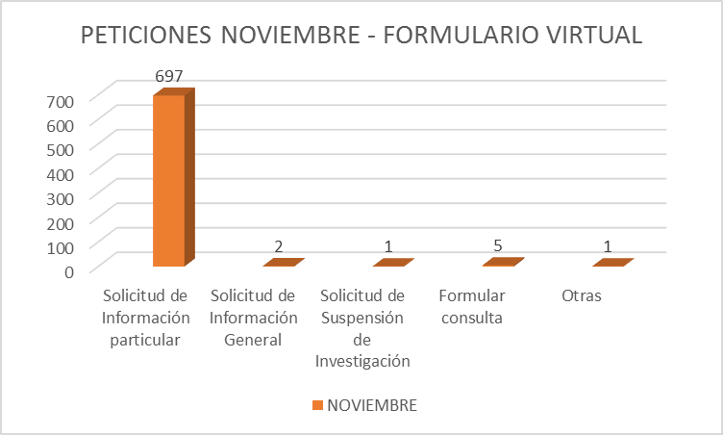

Mes de Noviembre- 2017 (Formulario Virtual)

Para el mes de noviembre se recepcionan dos solicitudes de interés general, 697 de interés particular, 97 más que el mes inmediatamente anterior, una ellas referente a solicitud para suspender una investigación, 5 para formular consultas de tipo académico y otras que se identifica como una posible denuncia respecto de la venta de piezas arqueológicas a través de una página de internet. Esta solicitud se remitió al ICANH.

**QUEJAS**

Mes de Noviembre- 2017 (Formulario Virtual)

Para el mes de noviembre de 2017, y de acuerdo a la naturaleza de las PQRS, se han tipificado 17 solicitudes como quejas, en donde el mayor número se encuentran relacionadas como otras, en atención a otras circunstancias que no se encuentran descritas.

**RECLAMOS**

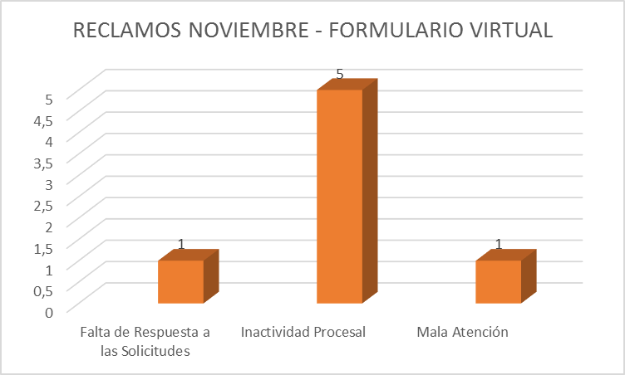

Mes de Noviembre- 2017 (Formulario Virtual)

Para el mes de noviembre de 2017, y de acuerdo a la naturaleza de las PQRS, se recibieron 7 reclamos, los cuales se tramitaron de acuerdo a la ley y el procedimiento, en donde el mayor número se encuentra en reclamos por falta de actividad procesal.

**SUGERENCIAS**

Para el mes de Octubre de 2017, y de acuerdo a la naturaleza de las PQRS, no se encontraron solicitudes que se pudieran ser tipificadas como sugerencias.

* **DICIEMBRE**

**PETICIONES**

Para el mes de diciembre se recepcionan tres (3) solicitudes de interés general, 622 de interés particular, 75 menos que el mes inmediatamente anterior, las otras se encuentran tipificadas en causales muy diferentes a las del mes inmediatamente anterior, y aumento el ítem de otras, toda vez que se recibieron 5 más que no se encuentran tipificadas en las solicitudes de naturaleza institucional y que generan un traslado a otra entidad.

Para el mes de diciembre, los delegados para las PQRS de canal virtual registran en la matriz de seguimiento y consolidación de los PQRS, generando esta clasificación por temática.

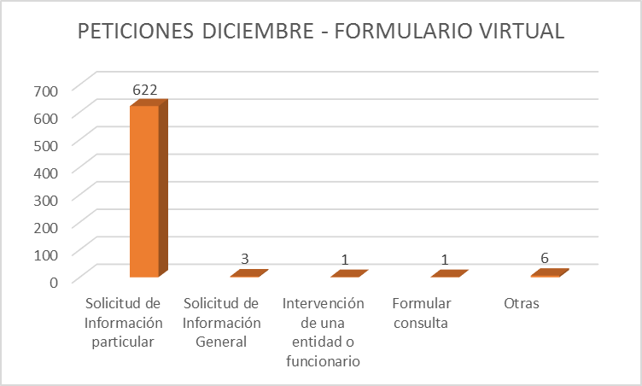

Mes de Diciembre- 2017 (Formulario Virtual)

**QUEJAS**

Mes de Diciembre- 2017 (Formulario Virtual)

Para el mes de diciembre de 2017, y de acuerdo a la naturaleza de las PQRS, se ha incrementado el número de quejas con respecto al mes inmediatamente anterior. “Trato irrespetuoso o descortés, paso de 2 quejas a 9. Se encuentran 8 negativas a recepcionar denuncias en el mes de diciembre, en tanto que en el mes de noviembre no hubo registro de ese tipo de queja, respecto del incumplimiento de tareas tampoco se presentó en el mes de noviembre algún registro, mientras que el mes de diciembre se reportan 10, y para el caso de extralimitación de funciones se presentaron 18 quejas para el mes de diciembre mientras que en el mes de noviembre no se reportaron. Las quejas tipificadas como otras, se mantienen en el mismo valor de un mes respecto del otro.

**RECLAMOS**

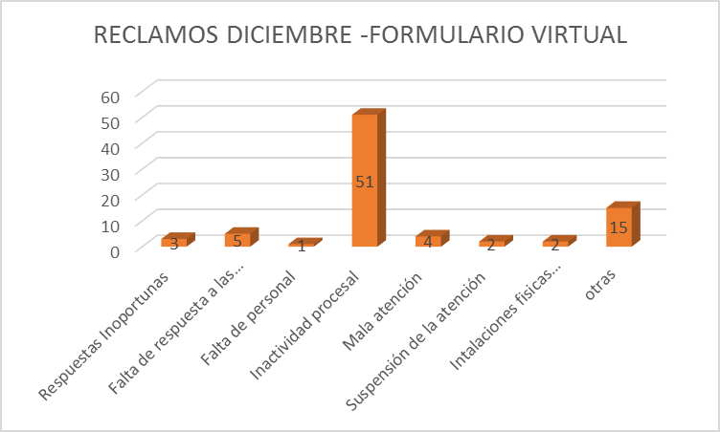

Mes de Diciembre- 2017 (Formulario Virtual)

Para el mes de diciembre de 2017, y de acuerdo a la naturaleza de las PQRS, se recibieron 83 reclamos, 76 más que el mes anteriorlos cuales se tramitaron de acuerdo a la ley y el procedimiento, en donde el mayor número se encuentra en reclamos por falta de actividad procesal, con un total de 51 versus el mes anterior que se registraron 5, así mismo se puede identificar que la cifra de “otros” paso de cero a 15.

**SUGERENCIAS**

Para el mes de diciembre de 2017, y de acuerdo a la naturaleza de las PQRS, no se encontraron solicitudes que se pudieran ser tipificadas como sugerencias.

**4.9 TIEMPO PROMEDIO DE RESPUESTA PARA LAS PQRS**

En atención al tiempo promedio de respuesta para la contestación de las PQRS, esta Dirección de Atención al Usuario, respondió y reasignaron todas solicitudes allegadas a la Fiscalia General de la Nación, a través del canal virtual, estando en los términos legales.

1. **PETICIONES, QUEJAS, RECLAMOS Y SUGERENCIAS GESTIÓN DOCUMENTAL**

Respecto a los datos suministrados por la Subdirección de Gestión Documental, se pudo evidenciar que durante el cuarto trimestre del año 2017, se presentó una constante en el reporte de peticiones, quejas y reclamos ingresados a la entidad, por medio del sistema ORFEO, siendo el mes de octubre en el que se recibió mayor cantidad de solicitudes.

Teniendo entonces un número estimado de 3257 solicitudes (peticiones, quejas y reclamos) representadas en un 36.1% durante el mes de octubre, 3248 solicitudes estimadas como un 36.0% durante el mes de noviembre y 2637 siendo el 29% del total de solicitudes allegadas en el mes de diciembre del año 2017.

Vale la pena resaltar, que estas cifras hacen parte de un fragmento del total de peticiones, quejas y reclamos allegadas a la entidad en el país y que el total de solicitudes reportado en este informe abarca todo el territorio nacional, incluyendo todos los canales de atención y los territorios más apartados.

**Dirección de Atención al Usuario Intervención Temprana y Asignaciones**